### Diseño de un Sistema de Gestión y Control Operacional

### para una empresa que se dedica a la producción de banano

### ubicada en la provincia de Manabí

Autores:

Gina Ochoa Jara, Priscila Valverde Lara

Coautor:

Cristian Arias Ulloa

Instituto de Ciencias Matemáticas

Escuela Superior Politécnica del Litoral

Km. 30.5 vía Perimetral, Edificio 32D, Guayaquil - Ecuador

pvalverd@espol.edu.ec, vochoa@espol.edu.ec, caarias@espol.edu.ec

**Resumen**

*Las intenciones y direcciones que toma una organización relacionada a la estructura de control de procesos y actividades para sus activos y que son consistentes con el plan estratégico organizacional, definen de manera global la Gerencia de Activos, donde el éxito de una organización está significativamente influenciado por el desempeño de sus activos, para esto la organización deberá establecer, documentar, implementar y mantener un sistema de gerencia de activos y mejorar continuamente su eficiencia; además de definir el alcance del sistema de gerencia de activos, planteando objetivos y estrategias medibles y alcanzables. El recorrido para la implementación de un correcto Sistema de Gestión de Activos, consiste en ejecutar los pilares del TPM, como estrategia de gestión permite contar con un sistema organizado estableciendo una metodología tendiente a eliminar las interrupciones e interferencias en los procesos productivos, optimizando y maximizando la gestión de equipos y hombres, creando una estrategia, que permita medir las capacidades competitivas a través de la eliminación rigurosa de las deficiencias de los sistemas operativos, diferenciando a la organización en relación a su competencia y mejorando los tiempos de respuesta, fiabilidad de suministros, el conocimiento que poseen las personas y la calidad de los productos y servicios finales.*

**Palabras Claves:** *Gestión de Activos, Pilares del TPM, Mantenimiento Continuo, Mantenimiento Preventivo, Mantenimiento Autónomo, Plan de Mantenimiento, Mantenimiento de la Calidad, CAPEX, OPEX, Seguridad y Medio Ambiente, Las 5 S´s.*

**Abstract**

*The intentions and directions that takes an organization related to the control structure and process for its assets and activities that are consistent with the organizational strategic plan defined global Asset Management, where the success of an organization is significantly influenced by the performance of their assets, for this, the organization shall establish, document, implement and maintain an asset management system and continuously improve their efficiency; in addition to define the scope of asset management system, raising objectives and measurable and achievable strategies. The route for the implementation of proper Asset Management System is to run the pillars of TPM, as a management strategy allows for an organized system by establishing a methodology which tends to eliminate the interruptions and interferences in the production process, optimizing and maximizing management of equipment and men, creating a strategy to measure the competitive capabilities through rigorous elimination of the deficiency of operating systems, making a difference in the organization related to its competition, improving response times, reliability of supplies, the knowledge that people have and the quality of final products and services.*

**1. Introducción**

El término Gerencia de Activos, implica un conjunto de procedimientos y estrategias a ejecutarse a través de actividades sistemáticas y coordinadas que permiten evaluar el grado de gestión que las empresas tienen con sus activos físicos, a fin de identificar y optimizar los recursos y procesos que involucran a las personas, máquinas y medio ambiente, garantizando el efectivo control de los mismos. Para el desarrollo de la actividad bananera se asocian equipos técnicamente complejos, que se consideran críticos; por los altos costos de mantenimiento y los componentes que éstos poseen. La producción depende de correctos niveles de riego y drenaje del agua en las plantaciones.

Para el presente trabajo se han establecido planes y procedimientos para mejorar la gestión de los sistemas de riego y drenaje, tomando como base los pilares del Mantenimiento Productivo Total (de las siglas en inglés TPM), que permiten asociar partes relevantes de la Gerencia de Activos, a través del Mejoramiento de la Calidad, del Mejoramiento Continuo y del Mantenimiento Planificado, para diferenciar a la organización y hacerla más competitiva en el medio.

**1.1. ¿Qué es Gerencia de Activos?**

Según la norma PAS 55 (Publicly Available Specification), son todas aquellas actividades y prácticas sistemáticas y coordinadas a través de las cuales una organización gerencia de manera óptima sus activos físicos y el comportamiento de los equipos, riesgo y gastos mediante su ciclo de vida útil con el propósito de alcanzar su plan estratégico organizacional; es la mejor manera de gerenciar los activos para alcanzar un resultado deseable y sustentable. Véase *Figura 1.*

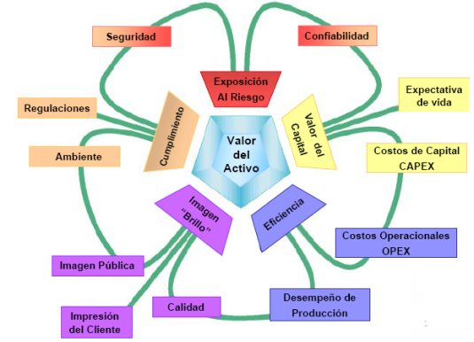

**Figura 1.** Valor del Activo

**1.2. El Ciclo PHVA en el mantenimiento**

El ciclo PHVA es utilizado para el mantenimiento en el nivel de control (Cumplimiento de las directrices de control). Véase *Figura 2*. El trabajo que se ejecuta a través del ciclo PHVA en el mantenimiento consiste, esencialmente, en el cumplimiento de Procedimientos Operacionales de Estándar POE.

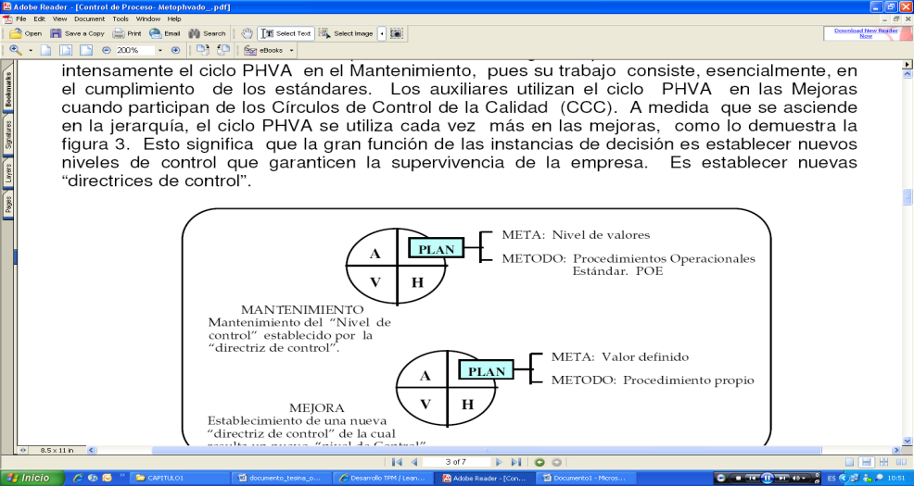

**Figura 2.** Ciclo PHVA en el mantenimiento

**1.3. Mantenimiento Productivo Total (TPM)**

El Mantenimiento Productivo Total (de las siglas en inglés TPM) es un sistema organizado que establece una metodología tendiente a eliminar las detenciones e interferencias en los procesos productivos, optimizando y maximizando la producción.

**1.3.1. Pilares Fundamentales del TPM.** Debido a que el TPM está orientado a buscar cero defectos, cero averías y cero accidentes, para logarlo existen ocho pilares que sirven de apoyo para la construcción de un sistema productivo total. Véase *Figura 3.*



**Figura 3.** Pilares Fundamentales del TPM

**2. Conocimiento del Negocio**

La empresa “ABC” fue constituida en 1997, es propietaria de 259.97 hectáreas y está ubicada en el Cantón Tosagua, Provincia de Manabí. Su actividad principal es la siembra, cultivo y cosecha de banano, para lo cual hace uso de las hectáreas que posee y es así que al 31 de diciembre de 2007 y 2008 estaban en producción 135.56 y 175 hectáreas respectivamente.

Su misión es liderar y mantener la fruta ecuatoriana en los mercados internacionales de acuerdo a los requerimientos de los clientes y los lineamientos corporativos.

**2.1. Análisis F.O.D.A.**

Para el presente análisis se ha realizado una partición en lo que respecta a los factores internos y externos de la empresa. Dentro de los factores internos se consideran las fortalezas y debilidades, mientras que en los factores externos se encuentran las oportunidades y amenazas.

**2.1.1. Fortalezas.** Ser parte de una Empresa Multinacional con una fuerte imagen corporativa, estar ubicada en una zona de alta producción agrícola, contar con un plan de capacitación para el personal en general, contar con personal altamente capacitado para labores de campo, mantener un cronograma de producción periodal, aseguramiento de la venta total de la producción; y, contar con un Plan de Mantenimiento semanal de los Sistemas de Riego y Drenaje.

**2.1.2. Debilidades.** Ausentismo del Personal, enfermedades profesionales, baja permanencia del personal de labores agrícolas, no contar con un departamento interno de mantenimiento de maquinarias y equipos, no contar con un inventario permanente de repuestos, falta de un Plan General de Mantenimiento para equipos y maquinarias; y, falta de indicadores de desempeño.

**2.1.3. Oportunidades.** Incremento de la producción por la demanda mundial de productos orgánicos; y, facilidad en la adquisición de activos por medio de transferencia de los mismos entre empresas relacionadas.

**2.1.4. Amenazas.** Presencia de plagas en la producción difíciles de controlar.

**2.2. Identificación de Activos Críticos**

**2.2.1. Sistema de Riego.** El sistema de riego tiene la función de conducir el agua desde la captación hasta la finca, donde se encuentran los cultivos; es por esto, que una falla en el mismo suspendería la producción del banano. Además constituye una de las obras de ingeniería más importantes de la empresa, dentro de sus componentes existen dos que son la base del sistema de riego: el motor y la bomba, cuya inversión es de $145,351.44, otros detalles respecto a estos activos se pueden observar en la *Tabla 1.*

**Tabla 1.** Sistema Riego

|  |  |  |  |  |  |  |
| --- | --- | --- | --- | --- | --- | --- |
| **Código Compañía** | **Cuenta** | **Nº Activo** | **Activo** | **Placa** | **Vida Útil (período*)** | **Valor de Adquisición** |
| 03423 | 194306 | 144670 | Motor de Riego | 000170-3423 | 130 | 134,746.44 |
| 03423 | 181704 | 296972 | Bomba de Riego | 000182-03423 | 130 | 10,605.00 |

**2.2.2. Sistema de Drenaje.** El sistema de drenaje permite que las aguas que se acumulan en los distintos lugares del terreno, causando inconvenientes en la agricultura, sean retiradas. De ahí la importancia de la presencia de una falla en el mismo, ya que esto afectaría a la producción. El motor de drenaje y la bomba de drenaje, son dos componentes vitales dentro de este sistema. La inversión en la que la empresa ha incurrido para su adquisición es de $55,041.90, más detalles respecto a estos activos se pueden observar en la *Tabla 2.*

**Tabla 2.** Sistema de Drenaje

|  |  |  |  |  |  |  |
| --- | --- | --- | --- | --- | --- | --- |
| **Código Compañía** | **Cuenta** | **Nº Activo** | **Activo** | **Placa** | **Vida Útil (período*)** | **Valor de Adquisición** |
| 03423 | 194306 | 144661 | Motor de drenaje | 000163-3423 | 130 | 12,640.17 |
| 03423 | 194306 | 296833 | Bomba de drenaje | 000175-03423 | 130 | 42,401.73 |

**3. Diseño del Sistema de Gestión y Control Operacional**

**3.1. Mejoramiento Continuo**

**3.1.1. Indicadores de Desempeño.** En el sistema se establecen indicadores de disponibilidad, rendimiento y calidad de los equipos, así como también indicadores de cumplimiento de plan de mantenimiento, costos de mantenimiento y eficiencia global de los equipos. Todos los indicadores serán obtenidos a través de información contenida en el sistema de gestión y control operacional. Véase *Tabla 3.*

**Tabla 3.** Indicadores de Desempeño

para la Empresa ABC

|  |  |  |  |  |
| --- | --- | --- | --- | --- |
| **Código** | **Objeto de Medida** | **Indicador** | **Fuente de Datos** | **Periodicidad** |
| DIS001 | Disponibilidad | Tiempo de operación para tiempo de operación , tiempo de mantenimiento y tiempo de parada por averías | Orden de Mantenimiento | Periodal |
| REN001 | Rendimiento | Rendimiento* real para rendimiento esperado | Reporte de Producción de Equipos Críticos | Periodal |
| CAL001 | Calidad | Calidad** real para calidad esperada | Reporte de Producción de Equipos Críticos | Periodal |
| OEE001 | Eficiencia Global de los Equipos (OEE) | Producto de los indicadores: disponibilidad, rendimiento y calidad | Orden de Mantenimiento y Reporte de Producción de Equipos Críticos | Periodal |
| CUM001 | Cumplimiento de plan de mantenimiento | Número de mantenimientos planificados realizados para número de mantenimientos planificados | Orden de Mantenimiento | Periodal |
| COS001 | Costos de Mantenimiento | Costo real de mantenimiento para costo estimado de mantenimiento | Orden de Mantenimiento | Periodal |

**3.1.2. Análisis de Modo y Efecto de Fallas.** En el sistema de gestión y control operacional se presentará un análisis de modo y efecto de fallas de los equipos con la finalidad de poder prevenir y predecir las posibles fallas que puedan presentarse en los mismos. Dicho análisis contendrá la fecha en la que se encuentra la falla, el componente (equipo) que presenta la falla, la función del equipo en el proceso de producción, el modo de falla potencial, es decir, la manera en que el equipo puede fallar para satisfacer los requisitos y equipo, documentación, puntos de mantenimiento y características técnica, además de una foto que ilustre el activo del que se hace referencia.

**3.2. Mantenimiento Autónomo**

**3.2.1. Tarjeta de Activos.** Con el Sistema de Gestión y Control Operacional el personal de mantenimiento podrá disponer de tarjetas de activos, las mismas que contendrán información relacionada a con datos generales y operativos del En los aspectos generales se considera el modelo, número de serie, fabricante, proveedor, área de ubicación, año de ubicación, orden de compra y costo. En lo relacionado a datos operativos se toma en cuenta el año de construcción, tiempo de garantía, vencimiento de la garantía, inicio de operación del equipo, tiempo de vida útil y función respectiva del equipo.

La documentación hace referencia a los manuales que se encuentran disponibles en la organización de cada uno de los equipos. Otro aspecto de importancia considerado en cada tarjeta de activo es el mantenimiento, en esto se considera que actividades se deben realizar, la frecuencia de realización y el responsable de la ejecución.

**3.2.2. Lista de Chequeo de Equipos.** Una lista de chequeo de equipos es un instrumento que permite detectar fallas que puedan presentarse en los equipos, por lo que es de vital importancia. Véase *Figura 3.*

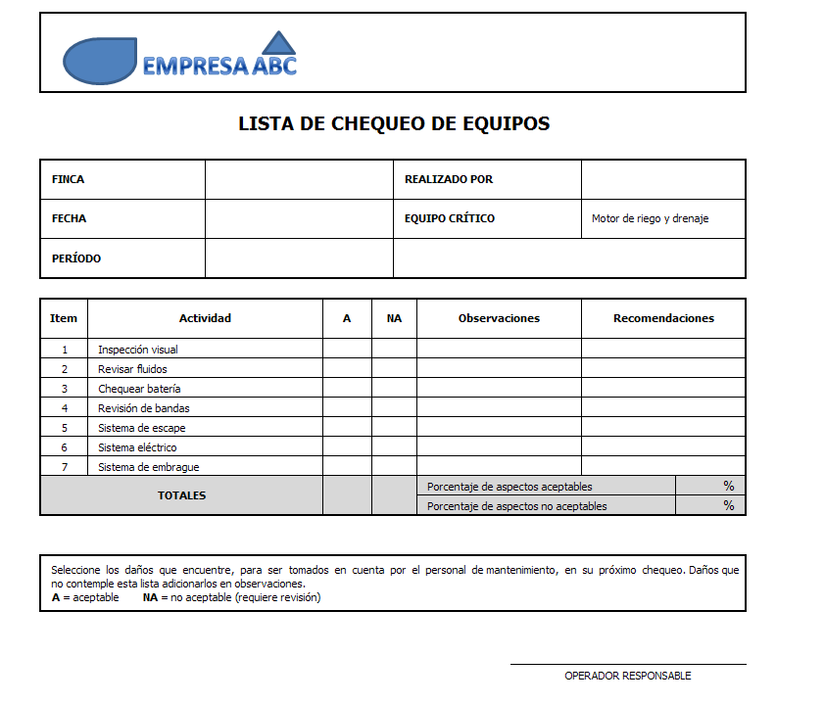

**Figura 3.** Formato: Lista de Chequeo de Equipos

**3.3. Mantenimiento Planificado**

**3.3.1. Plan de Mantenimiento.** En el sistema de gestión y control operacional desarrollado se incluye en el módulo de mantenimiento planificado un plan de mantenimiento anual para la empresa ABC, destacando que si bien es cierto que la empresa cuenta con un plan de mantenimiento establecido por la finca, este solo muestra en forma general cuando se realizará cada mantenimiento pero no qué actividades se llevan a cabo.

Para efecto de análisis se considerará dentro del sistema el plan de mantenimiento anual para los motores de riego y drenaje, ambos son de similares características por lo que se ajustan a un mismo plan de mantenimiento que básicamente consta de las siguientes actividades:

• Limpieza e inspección de la ventilación del cárter de montaje.

• Revisión del sistema de control de admisión de aire.

• Sustitución de final (secundaria) del elemento del filtro de combustible.

• Sustitución del filtro de combustible primario o separador de agua.

• Comprobar que la correa y el tensor de tensión del motor estén bien ajustados.

• Comprobación del sistema de refrigeración.

**3.3.2. Órdenes Mantenimiento.** Los empleados encargados del mantenimiento de los equipos con los que cuenta la organización dispondrán de formatos digitales de órdenes de mantenimiento, estos formatos son incluidos en el sistema de gestión y básicamente muestran aspectos como: equipo al que le va a realizar el mantenimiento, descripción de la actividad en forma general, referencia a si el equipo se encuentra en marcha o está parado, tiempo real y estimado de reparación, detalle de la actividad a realizarse, componentes y herramientas necesarias, observaciones, costo real y costo estimado del mantenimiento, así como la firma de la persona que autoriza la respectiva orden. Véase *Figura 4.*

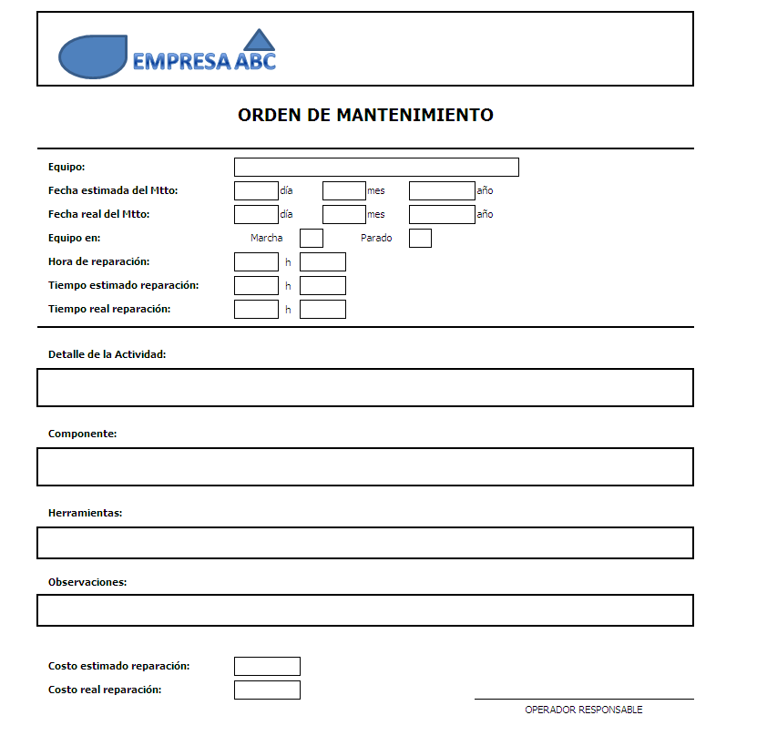

**Figura 4.** Formato: Orden de Mantenimiento

**3.3.3. Reporte de Averías.** Un reporte de averías se crea para conservar el conocimiento recogido a través de las fallas presentadas por los equipos con los que cuenta la organización. Este reporte debe contener aspectos como fecha y hora en la que se presenta la avería, clasificación de la avería, esto es, si es crítica, intermedia o reducida; tiempo de parada del equipo, identificación del equipo en el que se produjo la falla, descripción de la falla, causa, acciones preventivas, correctivas y oportunidades de mejora, responsable de la implementación de las mismas y un campo en el que se origine una orden de mantenimiento para dicha falla.

**3.4. Mantenimiento de la Calidad**

Este módulo del sistema busca establecer orientaciones generales en cuanto al manejo u operación del equipo para poder lograr cero defectos, cero retrabajos y cero rechazo, a través de registros que permitan realizar una medición de estas condiciones. Véase *Figura 5.*

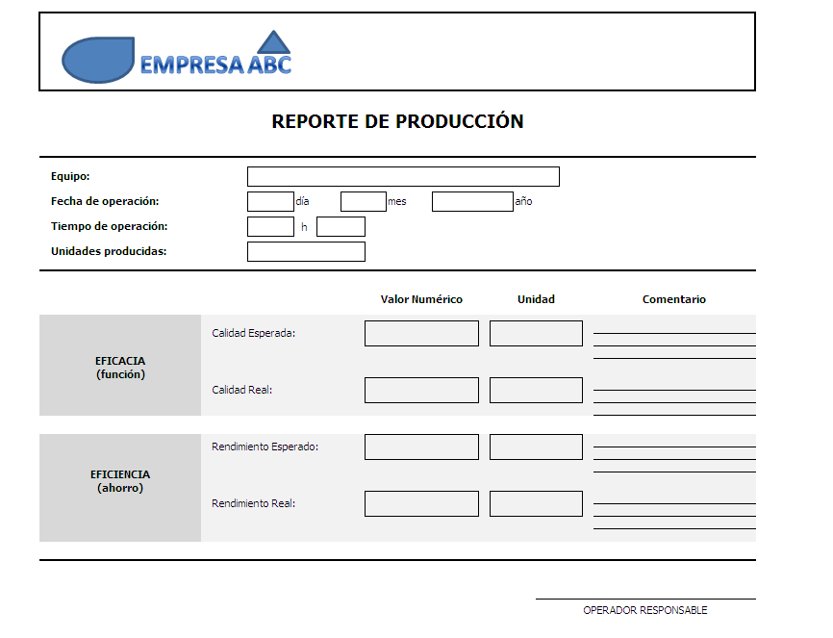

**Figura 5.** Formato: Reporte de Producción

por Equipo Crítico

**3.5. Prevención del Mantenimiento**

Este módulo del sistema se concentra en la realización del CAPEX en lo que respecta a la adquisición de activos (equipos). A través del CAPEX se puede mejorar los activos en cuanto a equipamiento, propiedades, potencia, etc., en lo relacionado a la parte operacional, si se analiza la parte financiera de la empresa, la contabilidad, el CAPEX permite incrementar el valor base del activo.

La matriz de decisión se construye estableciendo una ponderación a cada uno de los criterios mencionados anteriormente, dichas ponderaciones se deben establecer en base a las políticas que lleve la empresa, siendo en este caso la más importante la unificación de la marcas, véase la Figura 3.6 donde se muestra el formato de la matriz de decisión para la compra de un activo. Véase *Figura 6.*

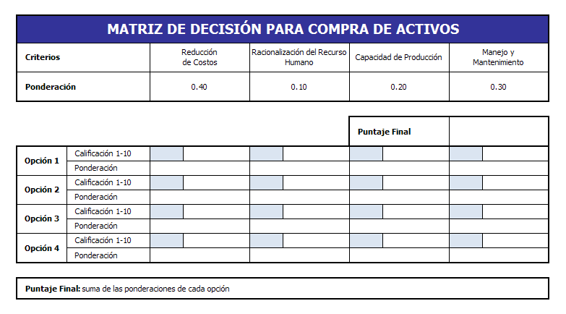

**Figura 6.** Formato: Matriz de Decisión para

compra de Activos

3.6. Áreas Administrativas

El tratamiento de áreas administrativas dentro del sistema de gestión y control operacional permite reducir pérdidas y aumentar el potencial de los departamentos de desarrollo, administración y planificación que son aquellos que ofrecen el apoyo necesario para que el proceso productivo funcione correctamente.

**3.7. Educación y Entrenamiento**

Uno de los aspectos fundamentales para que un sistema de gestión y control operacional funcione correctamente es la capacitación y entrenamiento del personal, para ello se establece el módulo de entrenamiento y capacitación que considera un plan de capacitación anual, un plan de inducción para personal nuevo en la organización y un formato de registros de las capacitaciones que se hayan implementado en la empresa.

**3.8. Seguridad y Medio Ambiente**

La seguridad en el trabajo está relacionada con la prevención de accidentes y administración de riesgos ocupacionales, con la finalidad de llegar a minimizar los riesgos que pueden presentarse. Es importante que dentro de la organización se implante un programa de seguridad que incluya aspectos como establecimiento de indicadores y estadísticas de accidentes, desarrollo de informes sobre medidas tomadas, desarrollo de normas y procedimientos de seguridad; y, asignación de bonificaciones para personal que muestre interés en la detección de condiciones insegura dentro del ambiente operacional.

**3.9. Diseño del Plan de Implementación de las 5S’s**

Uno de los aspectos primordiales que se debe considerar para el plan de implementación de las 5S’s en la empresa es la formación de un comité que tendrá la función de vigilar la correcta ejecución del proceso y la auditoría del personal.

**3.9.1. SEIRI (ordenamiento o acomodo).** El propósito de la primera fase de la metodología es retirar de los puestos de trabajo todos los elementos que son innecesarios para las operaciones de mantenimiento o de oficinas. Para llevarlo a cabo la organización debe identificar los elementos innecesarios tanto en el área de plantaciones como en el área de empaque.

**3.9.2. SEITON (todo en su lugar).** En esta fase se pretende ubicar todos los elementos que sean necesarios tanto para el proceso de producción como el proceso de empaque del banano en lugares donde se los pueda encontrar y retornar fácilmente.

**3.9.3. SEISO (¡que brille!).** En este aspecto se trata de motivar al personal a mantener el orden y acomodo de los activos de la organización.

**3.9.4. Seiketsu – Estandarizar.** En esta fase se trata de conservar todo lo anteriormente realizado en la organización. Para obtener esto la organización debe:

• Asignar trabajos y responsabilidades.

• Integrar las acciones de acomodo, orden y limpieza en los trabajos rutinarios de la empresa.

**3.9.5. Shitsuke – Disciplina.** Con esta fase del plan de implementación se pretende lograr un hábito de respetar y utilizar correctamente los procedimientos y controles establecidos.

**4. Desarrollo de la Aplicación Informática de Soporte del Sistema**

**4.1. Objetivos de la Aplicación**

**4.1.1. Objetivo General.** El objetivo general del software es complementar y facilitar la administración y control del Sistema de Control Operacional de LA EMPRESA.

**4.1.2. Objetivos Específicos.** Facilitar el acceso y la disponibilidad de documentos relacionados con el control operacional, tener la información necesaria y requerida por la empresa para su consulta y análisis; y, generar información útil para ayudar en el control del Sistema de Control Operacional.

**4.3. Funciones Básicas**

El Sistema tiene cuatro funciones básicas:

Ingresar Información.- En las pantallas se permitirá ingresar nueva información en las opciones disponibles. El detalle de cómo realizar el ingreso de información se explicará en cada opción del Sistema.

Consultar Información.- La información ingresada y almacenada puede ser consultada directamente en la aplicación informática.

Modificar Información.- La información ingresada y almacenada puede ser modificada. El detalle de cómo realizar cambios en la información se explicará en cada opción de la aplicación.

Generar Reportes.- En las opciones que tengan la opción de “Imprimir” se generan reportes. Estos reportes aparecerán en una nueva ventana. Todos los reportes tienen la opción de ser impresos directamente desde la aplicación. También pueden exportarse a archivos de Excel (*.xls), Word (*.doc) o Adobe Reader (*.pdf).

**4.4. Instructivo de la Aplicación**

**4.4.1. Pantalla Inicial.** Esta pantalla permite el ingreso a la aplicación. Se debe escribir el nombre del usuario con su respectiva contraseña, si ambos campos son llenados correctamente, se podrá ingresar al sistema, caso contrario, aparecerá una ventana con un mensaje de error y se permitirá intentar nuevamente ingresar a la aplicación. Véase *Figura 7.*

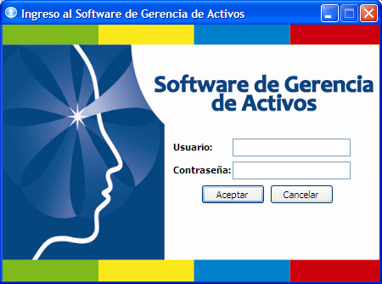

**Figura 7.** Pantalla Inicial de la Aplicación

**4.4.2. Pantalla Principal.** La pantalla principal contiene una barra de menú con las siguientes opciones:

• Organización

• Mantenimiento Autónomo

• Mejoramiento Continuo

• Seguridad y Medio Ambiente

• Educación y Entrenamiento

• Mantenimiento Planificado

• Mantenimiento de la Calidad, véase *Figura 8.*

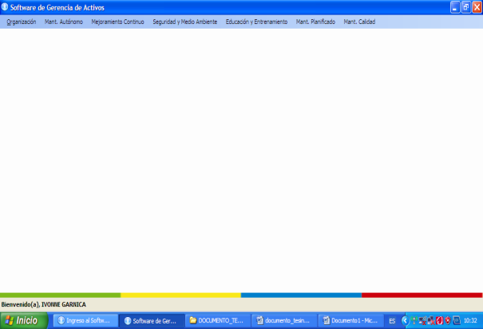

**Figura 8.** Pantalla Principal de la Aplicación

**5. Conclusiones y Recomendaciones**

**5.1. Conclusiones**

1. La empresa cuenta con un sistema de documentación que no maneja de forma adecuada los históricos de fallas ni reparaciones de equipos, por lo que se dificulta la evaluación y medición del desempeño de la gestión y los niveles operativos de los equipos, esto se debe básicamente a la falta de control de los archivos y documentos como manuales de procedimientos y uso de equipos; así como Planes de Mantenimiento y Órdenes de Mantenimiento.

Como se observa en la Figura 9 las fallas de los equipos reportadas con documentos físicos corresponden solo a un 34% del total de fallas.



**Figura 9.** Fallas Documentada en el 2008

2. La identificación de los activos se realiza sólo de manera contable (cuenta de activos), no existen fichas de especificaciones técnicas de los mismos, lo que dificulta la óptima operación de los equipos, esto debido a la ausencia de un sistema digital que permita identificar e ingresar datos de los activos, y mantener los manuales de operación digitales, así como los planes de mantenimiento y control de operación de cada uno de los activos críticos, lo que repercute en niveles bajos de control y altos costos de mantenimiento, según se muestra en la *Tabla 4.*

**Tabla 4.** Nivel de Control e Impacto en Costos

|  |  |  |
| --- | --- | --- |
| **Acción** | **Nivel de Control** | **Impacto en Costos** |
| Fichas de Especificaciones Técnicas | Bajo | Medio |
| Identificación de Activos | Medio | Medio |
| Reportes de Fallas | Bajo | Alto |
| Reportes de Reparaciones | Medio | Alto |
| **Acción** | **Nivel de Control** | **Impacto en Costos** |

|  |  |  |  |
| --- | --- | --- | --- |
| **Nivel de Control** | | **Impacto en Costos** | |
| Bajo | 00% a 30% Efectividad | Bajo | 00% a 30% sobre el Presupuesto |
| Medio | 31% a 60% Efectividad | Medio | 31% a 60% sobre el Presupuesto |
| Alto | 61% a 90% Efectividad | Alto | 61% a 90% sobre el Presupuesto |

3. Se cuenta con una lista de verificación que incluye actividades principales de chequeo y control de tarea ejecutada; sin embargo esta lista de chequeo dificulta el análisis de qué situaciones pueden ser aceptables y cuáles requieren de una atención urgente de reparación o mantenimiento del equipo, la lista de chequeo existente no permite evaluar los componentes críticos para los equipos, por lo que el análisis de los mismos se lo hace de manera empírica sin datos históricos lo que ocasiona que se incurran en costos elevados de mantenimiento y paradas de los equipos por la falta de stock de repuestos, pues al momento no se cuenta con la política de mantener repuestos críticos en stock.

4. El Plan de Mantenimiento desarrollado por la empresa incluye en su mayoría actividades de mantenimiento correctivo, las actividades de mantenimiento preventivo se enfocan en lubricación y cambios de piezas críticas de los equipos. Considerando que el mantenimiento preventivo podría garantizar la reducción de costos de mantenimiento, la no especificación para cada activo de los trabajos preventivos o paradas programadas (limpieza, ajuste, lubricación, regulación, reparaciones, etc.) que se van a realizar semanalmente, mensualmente o trimestralmente y el tiempo que durará cada una, le permite a la organización conocer los equipos y componentes críticos que requieren de una mayor atención.

5. El Área de Mantenimiento cuenta con personal con amplia experiencia en la operación y mantenimiento de este tipo de equipos, pese a no encontrarse procedimientos documentados. Los archivos de los mismos son obsoletos, no se aplican los principios de la Filosofía 5 S’s: Clasificar, Ordenar, Limpiar, Estandarizar y Mantener, por lo que se dificulta el aprendizaje y correcta aplicación de procedimientos en el uso de equipos.

6. Se cuenta con equipos de reemplazo, que permiten que las actividades no se paralicen por las fallas que pudieren presentarse en los equipos primarios, estos equipos poseen componentes de características compatibles para la operación y funcionamiento tanto del Sistema de Riego como del Sistema de Drenaje, sin embargo la falta de repuestos para los componentes críticos de estos activos no garantiza la ininterrumpida operación de los mismos. Para el Sistema de Riego se cuenta con una bomba de riego de reemplazo y con la bomba de drenaje, también compatible, para garantizar el funcionamiento de este sistema.

7. La empresa no cuenta con un Plan de Capacitación Anual, para garantizar que los empleados puedan actualizar sus conocimientos para el uso y mantenimiento de los equipos. Los Planes de Capacitación no incluyen operadores de máquinas ni mecánicos, estando dirigidos únicamente a niveles gerenciales y el cumplimiento de dicho cronograma es mínimo, además de no enfocarse a los requerimientos de formación que exige el perfil de cada uno de estos puestos.

8. Como política estratégica la empresa opta por adquirir equipos de las mismas marcas, y especificaciones técnicas que permitan la compatibilidad con equipos que ya se encuentren operando, que reemplazan componentes o partes de equipos críticos.

9. El diseño del sistema de gestión y control operacional proporciona a la empresa un adecuado manejo de los activos, de tal manera que se cuente con información necesaria y en el momento oportuno, elevando la eficiencia de la organización a través de la reducción de tiempos de parada de los equipos, reducción de órdenes de trabajo perdidas, conocimiento de costos de mantenimiento y estandarización de la información.

**5.2. Recomendaciones**

1. *Establecimiento de Indicadores:* Como una medida de mejora para la empresa es necesario la aplicación de indicadores de disponibilidad, rendimiento y calidad de cada uno de los equipos con los que cuenta; así como también el uso de indicadores de cumplimiento del plan de mantenimiento, costos de mantenimiento y eficiencia global de los equipos. Todos los indicadores serán obtenidos a través de información contenida en el sistema de gestión y control operacional. Estos indicadores garantizarán la eficacia en los controles operativos y mejorar el nivel de competitividad de la organización como una técnica empleada en la Gestión de Activos.

2. *Realizar el Análisis de Modo y Efecto de Falla:* Con la finalidad de prevenir y predecir las posibles fallas que pudieren presentarse en los equipos, es recomendable realizar el respectivo Análisis de Modo y Efecto de Falla, tomando en consideración los tres criterios que permiten determinar el índice de prioridad del riesgo, como lo son la: severidad, ocurrencia y detección, criterios que la empresa deberá evaluar tomando en consideración las “Escalas de Criterios para Análisis de Modo y Efecto de Falla”. También es recomendable que la empresa realice los respectivos Árboles de Fallas relacionados con las paradas de los equipos críticos. Con este análisis previo se garantizará la identificación de componentes críticos que permitan evaluar los niveles de ejecución del Plan de Mantenimiento Preventivo y su eficacia en la minimización de fallos en los equipos.

3. *Utilización de Tarjetas de Activos:* La Gestión y el Control Operacional constituyen uno de los elementos básicos de la Gestión de Activos, como medida recomendada para el control de los equipos tanto físico como documental, es necesario contar con Tarjetas de Identificación de Activos, con el propósito de conocer las características técnicas, operativas y de mantenimiento de cada uno de los equipos; para facilitar a los operarios la información necesaria para la operación de los mismos, estas tarjetas deben estar disponibles y difundidas al personal involucrado directamente en la operación y mantenimiento de los equipos.

4. *Chequeo Permanente de Equipos:* Si bien es cierto, la empresa cuenta con una lista de chequeo de equipos, la misma que se ejecuta en base al Plan de Mantenimiento establecido, es necesario determinar cuáles son los aspectos aceptables y no aceptables al momento de revisar un equipo, pues de lo contrario no se puede garantizar el correcto desarrollo de todas las operaciones. Este chequeo se recomienda realizarlo al menos una vez al mes dependiendo qué tan crítico sea el equipo o sus partes/piezas.

5. *Documentación de Procedimientos y Guías Operativas:* Los equipos críticos requieren de un tratamiento especial en cuanto a la aplicación de procedimientos, se debe contar con Guías Operativas que sean difundidas de manera adecuada a los operarios a fin de que estos puedan ejecutar correctamente los procedimientos de los equipos, creando orden y garantizando que el número de fallas por cada equipo pueda reducirse y repercuta en una baja de costos de Mantenimiento y Repuestos de los equipos, creando un beneficio tangible para la empresa que se vea reflejada en cero fallas de equipos y hombres.

6. *Plan Anual de Capacitación:* La Gestión del Talento Humano, requiere contar con Planes de Capacitación enfocados a la función que desempeñe el trabajador, por lo que se recomienda a la empresa el diseño de un Plan Anual de Capacitación que abarque las necesidades de formación técnicas que requiera el Área de Mantenimiento. De esta manera se garantizará la formación integral de los empleados a través de la actualización de conocimientos y afianzamiento de los mismos, documentando para evaluar el nivel de cumplimiento del Plan Anual propuesto.

7. *Sistema de Gestión y Control Operacional:* Es recomendable el uso de un sistema que integre aspectos del ciclo de vida de un activo: compra, seguimiento y gestión, para de esta manera garantizar la expansión de sus capacidades, incrementado su uso y rendimiento.

**6. Referencias Bibliográficas**

[1] ARIAS, C. (2009), *“Seminario Gerencia de Activos”,* Escuela Superior Politécnica del Litoral, Instituto de Ciencias Matemáticas, Guayaquil - Ecuador.

[2] AROSEMENA, G. (2002), *“En busca de la competitividad: Teoría y Prácticas de la Gerencia en el siglo XXI”,* Talleres Gráficos ESPOL, Guayaquil – Ecuador.

[3] ASOCIACIÓN ESPAÑOLA DE NORMALIZACIÓN Y CERTIFICACIÓN (2000), *“Norma ISO 9001:2000”,* Editorial AENOR, Madrid - España.

[4] ASSET MANAGEMENT (2003), *“Norma PAS 55”,* BSI, Estados Unidos.

[5] MINISTERIO DE TRABAJO Y EMPLEO (2004), *“Reglamento de Seguridad y Salud de los Trabajadores y Mejoramiento del Medio Ambiente de Trabajo”,* Decreto No. 2371.